KUVVET VE HAREKET- ETKİNLİK
1. Aşağıda verilen numaralarla gösterilen araçların yön ve doğrultularını belirtiniz.
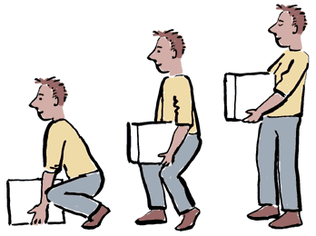
1
YÖN:
DOĞRULTU:

2
YÖN:
DOĞRULTU:

3
YÖN:
DOĞRULTU:

4
YÖN:
DOĞRULTU:

2
1
3
4

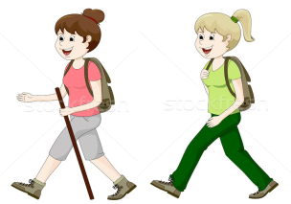

2. Aşağıda verilen kuvvetler aynı yönlü mü, mı zıt yönlü mü işaretleyiniz.
F₁
F₂

F₉

F₁₀

F₃

F₄

F₅

F₆ F₇ F₈

Aynı Zıt
Yönlü Yönlü

F₁ ile F₆
F₆ ile F₇
F₂ ile F₈
F₄ ile F₉
F₉ ile F₁₀
F₃ ile F₄
F₅ ile F₁₀
F₇ ile F₈
F₁ ile F₂

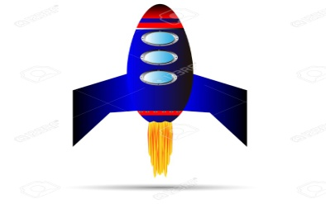

3. Aşağıda verilen durumlarda uygulanan kuvvetin yönünü ve doğrultusunu yanındaki kutucuğa yazınız.
Kutuyu yukarı kaldırırken
YÖN:
DOĞRULTU:

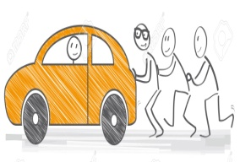
Arabayı iterken
YÖN:
DOĞRULTU:

Yolda yürürken
YÖN:
DOĞRULTU:

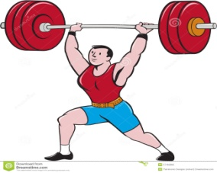
Halterci halteri kaldırırken
YÖN:
DOĞRULTU:

Elma ağaçtan düşerken
YÖN:
DOĞRULTU:

Roket kalkış yaparken
YÖN:
DOĞRULTU:

4. Aşağıdaki verilen bulmacayı soruların cevaplarını bularak ve aşağıda verilen şekliden yararlanarak uygun şekilde doldurunuz.
 |  |  |  |  |  |  |  |  |  |  |  |  |  |  |  | 14
 |  |  | 1 |  |  |  |  | 2 |  |  |  |  |  | 4
 |  |  |  |  |  |  |  |  |  |  | 3
 |  |  |  |  |  | 5 |  |  |  |  |  | 2
 |  |  |  |  | 6
 | 5
 | 7 |  |  |  |  |  |  |  |  |  |  |  |  |  |  |  | 8
 |  |  |  |  |  |  |  |  |  |  |  |  |  |  |  |  | 8
7
 |  |  |  |  | 9 |  |  |  |  |  |  |  |  | 10
 |  | 11
 |  |  |  |  |  |  |  |  |  |  | 15
 |  |  |  | 12
 |  |  |  |  |  |  | 19
 |  |  |  |  |  |  | 13

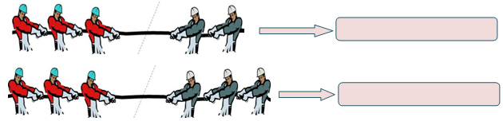

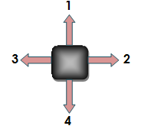
1. Şekilde 1-4 yönlerini içeren düşey doğrultunun adı.
2. Şekilde 1,2,3 ve 4 numara ile gösterilenlerden her biri.
3. Şekilde 2 numara ile gösterilen yön.
4.Şekilde 3 numara ile gösterilen yön.
5. Bir cisme etki eden kuvvetlerin bileşkesinin sıfır olmadığı durumda etki eden kuvvetler.
6.Kuvvet ölçen aracın adı.
7. Bir cisme etki eden kuvvetlerin bileşkesinin sıfır olduğu durumda etki eden kuvvetler.
8. Şekilde 2-3 yönlerini içeren düşey doğrultunun adı.
9.Kuvvet birimi.
10. Duran bir cismi harekete geçiren, hareket halindeki cismi durduran, cismin doğrultusunu, yönünü, seklini ve hızını değiştiren etki.
11. Şekilde 1 numara ile gösterilen yön.
12. İki ya da daha fazla kuvvetin yaptığı etkiyi tek başına yapan kuvvet.
13.Bir……………………….da iki yön vardır.
14. Şekilde 4 numara ile gösterilen yön.
5. Aşağıda verilen halat çekme yarışında her bir kişinin uyguladığı kuvvetler eşit ise kuvvetler dengelenmiş mi yoksa dengelenmemiş kuvvet mi olur yanındaki kutucuğa yazınız.

6. Aşağıda verilen durumları hangi kuvvetlerin etkisi altınadır dengelenmiş mi, dengelenmemiş mi uygun şekilde işaretleyiniz.
Dengelenmiş Dengelenmemiş

Masada duran kitap
Yavaşlayan otomobil
Hareket etmeyen otomobil,
Sabit süratle hareket eden araba
Bilek güreşinde bir tarafın galip gelmesi

Dünyanın hareketi
Askıda asılı bekleyen elbiseler
Tepeden aşağıya yuvarlanan top
İp üstünde duran akrobat,
Halat çekme yarışında bir tarafın galip gelmesi
Daldan düşen elma
Tavanda asılı avize,
Durağa yaklaşan otobüs
Sabit süratle koşan sporcu,
Kalkış yapan helikopter
İki kişi tarafından aynı yönde itilen araç

Bilek güreşinde beraberlik olması
Hızlanan araba

derskitabicevaplarim.com

7. Aşağıda cisimlere uygulanan kuvvetlerle ilgili verilen soruları cevaplayınız.
5 N 10N
15N
9 N
9 N
9N

Etki Eden Kuvvet:……………………….
Hareket Yönü…………………………….
Hareket Doğrultusu:…………………….
Bileşke Kuvvet :………………………….

Etki Eden Kuvvet:……………………….
Hareket Yönü…………………………….
Hareket Doğrultusu:…………………….
Bileşke Kuvvet :………………………….
17 N
6N
11 N

21N
4N 8N
10 N
4 N
14 N

Etki Eden Kuvvet:……………………….
Hareket Yönü…………………………….
Hareket Doğrultusu:…………………….
Bileşke Kuvvet :………………………….

Etki Eden Kuvvet:……………………….
Hareket Yönü…………………………….
Hareket Doğrultusu:…………………….
Bileşke Kuvvet :………………………….
9 N
6 N
8N

Etki Eden Kuvvet:……………………….
Hareket Yönü……………………………
Hareket Doğrultusu:……………………
Bileşke Kuvvet :………………………….
Cismin hareket etmemesi için hangi yöne kaç N’luk kuvvet uygulanmalıdır?..................................
Cismin ters yönde hareket etmesi için hangi yöne en az kaç N’luk kuvvet eklenmelidir?............................

6 N
10 N
1N

56N
5 N
5 N
5N
5 N 5N
5N
5N
5 N

Etki Eden Kuvvet:……………………….
Hareket Yönü…………………………….
Hareket Doğrultusu:…………………….
Bileşke Kuvvet :………………………….

Etki Eden Kuvvet:……………………….
Hareket Yönü…………………………….
Hareket Doğrultusu:…………………….
Bileşke Kuvvet :………………………….
4 N
8N

6 N 6N
6N
6N
6 N

Etki Eden Kuvvet:……………………….
Hareket Yönü…………………………….
Hareket Doğrultusu:…………………….
Bileşke Kuvvet :………………………….

6 N
13N 7N
11N 9N
9N
5 N
11 N

Etki Eden Kuvvet:……………………….
Hareket Yönü…………………………….
Hareket Doğrultusu:…………………….
Bileşke Kuvvet :………………………….

Etki Eden Kuvvet:……………………….
Hareket Yönü……………………………
Hareket Doğrultusu:……………………
Bileşke Kuvvet :………………………….
Cismin hareket etmemesi için hangi yöne kaç N’luk kuvvet uygulanmalıdır?..................................
Cismin ters yönde hareket etmesi için hangi yöne en az kaç N’luk kuvvet eklenmelidir?............................
7 N 8N
10N 12N

8. Aşağıdaki şekilde her 1 birim 10 N‘a karşılık gelmektedir.Buna göre F kuvvetlerinin büyüklüklerini bularak soruları cevaplayınız.
F₁ =…...F₂ =.…..F₃ =.…..F₄ =…...F₄ =…...
Aynı Yönlü Kuvvetler:…………………..
Zıt Yönlü Kuvvetler:……………………..
Büyüklükleri Aynı Kuvvetler:……………
Etki Eden Kuvvet:……………………….
Hareket Yönü…………………………….
Hareket Doğrultusu:…………………….
Bileşke Kuvvet :………………………….

F₁

F₂ F₃

F₄ F₅

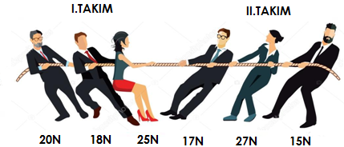

9. Aşağıda verilen bilgiler doğru “D” yanlış ise “Y” kısmını işaretleyiniz.
Kuvveti ölçen araçlara dinamometre denir.
Kuvvet birimi metredir.

Cisme etki eden kuvvetlerin toplamı sıfır ise cisim dengelenmiştir.

Düşey doğrultudaki yönler kuzey ve güneydir.

Aynı doğrultuda 4 farklı yön bulunur.
Birden fazla kuvvetin yaptığı etkiyi tek başına yapan bileşke kuvvettir
Y
D

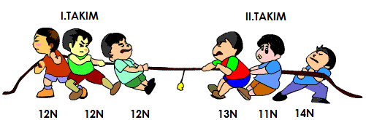

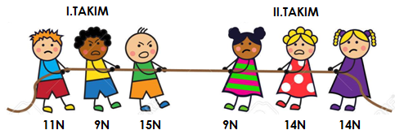
10. Aşağıda durmakta olan araca zıt yönlü iki kuvvet etki etmektedir.Aşağıda kuvvetler ile ilgili durumlarda arabanın hareket yönünü belirtiniz.
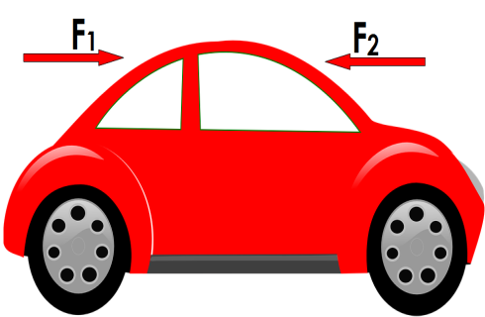
F₁ > F₂
F₁ = F₂
F₁ < F₂

11. Aşağıdaki halan çekme yarışını hangi takım kazanır. Kutucuğu işaretleyiniz.
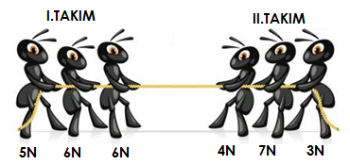
II
I

II
I

II
I

II
I

derskitabicevaplarim.com

